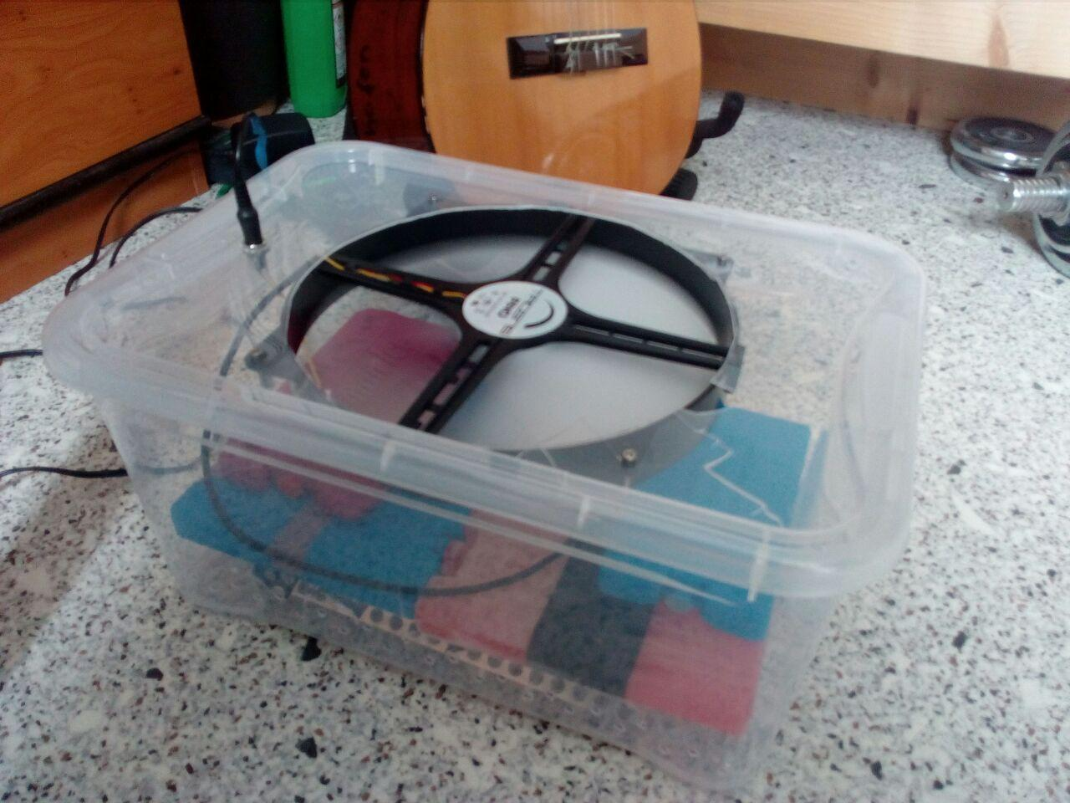

Klimaanlage
Contact: nopx
Projectstatus: 

Summary
Beschreibung siehe PDF.
Nicht nachbauen! Bringt nicht wirklich viel!

Fotos


